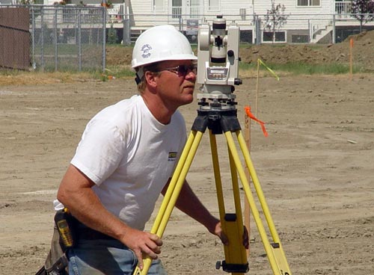
Получение лицензии на осуществление геодезической и картографической деятельности, осуществляемой в отношении объектов землеустройства
В соответствии с действующим законодательством к объектам землеустройства относятся территории субъектов Российской Федерации, территории муниципальных образований, а также части таких территорий.
Проводимые в отношении объектов землеустройства мероприятия по изучению состояния земель, планированию и организации рационального использования земель и их охраны, описанию местоположения и (или) установлению на местности границ объектов землеустройства, организации рационального использования гражданами и юридическими лицами земельных участков для осуществления сельскохозяйственного производства называются землеустройством.
В перечень лицензируемых видов геодезической и картографической деятельности землеустройство не входит, вместе с тем, согласно действующему законодательству, лицензированию подлежат следующие виды работ, составляющие геодезическую и картографическую деятельность:
1. Определение параметров фигуры Земли и гравитационного поля
2. Создание и (или) обновление государственных топографических карт или государственных топографических планов;
3. Создание государственных геодезических сетей;
4. Создание государственных нивелирных сетей;
5. Создание государственных гравиметрических сетей;
6. Создание геодезических сетей специального назначения, в том числе сетей дифференциальных геодезических станций;
7. Установление, изменение и уточнение прохождения государственной границы Российской Федерации;
8. Установление и изменение границ между субъектами Российской Федерации и границ муниципальных образований.
Таким образом, в случае выполнения работ по установлению границ между субъектами Российской Федерации и границ муниципальных образований наличие лицензии на осуществление геодезической и картографической деятельности необходимо.
По вопросам получения лицензии на право осуществления геодезической и картографической деятельности, а также иным вопросам, связанным с лицензированием геодезической и картографической деятельности юридическим лицам и индивидуальным предпринимателям, зарегистрированным на территории Вологодской области необходимо обращаться в Управление Федеральной службы государственной регистрации, кадастра и картографии по Вологодской области (г.Вологда, ул.Челюскинцев, д.3).

Пресс-служба Управления Росреестра по Вологодской области

